分割领料操作说明

【生产】→【生产领料】

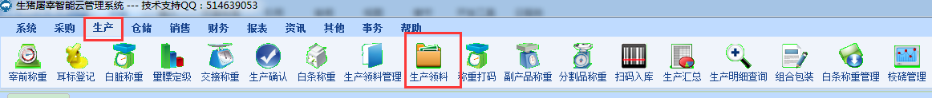

生产领料为分割车间领料记录岗位。

一 生产领料

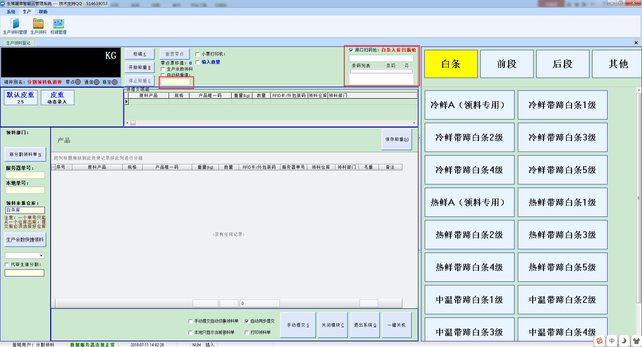

1. 磅秤别名：选择设置好的磅秤别名。磅秤设置见文档{【系统】-6硬件设置操作说明}。
2. 皮重设置：右键点击空白处，进行皮重按钮设置，多个皮重中间用逗号（,）隔开。确定后，上传配置信息。

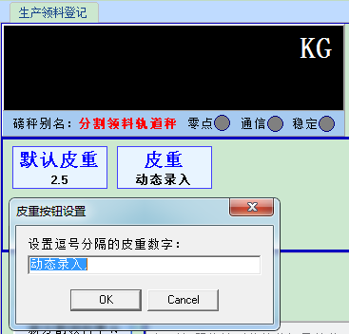

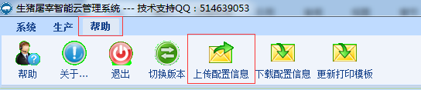

1. 扫码称重，白条上磅后，进行扫码。每头白条会对应一个条码。若白条下磅后条码列表框仍有条码，需关闭模块，重新打开。

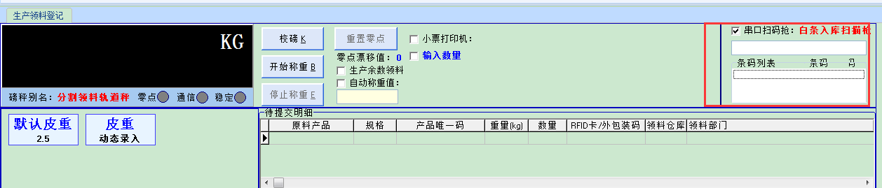

1. 数据提交：勾选自动提交，数据会自动提交至服务器，否则需要点击手动提交按钮，将数据传至服务器。

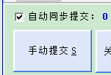

1. 数据服务连接：数据服务器连接正常，数据可上传至服务器，若提示数据服务器连接失败，请检查网络，网络正常后提交数据。
2. 产品配置：右键空白处【发货产品配置】，勾选需要添加的产品，确定。上传配置信息。

